Project Pembuatan Website Bakery dan Café


Disusun Oleh :
Binuri Taufiqi 2311010027
Muhammad Aldi 2311010071
Alia Putri 2211010024

PROGRAM STUDI TEKNIK INFORMATIKA
FAKULTAS ILMU KOMPUTER
INSTITUT INFORMATIKA DAN BISNIS DARMAJAYA
SEMESTER GANJIL 2025/2026

Kata Pengantar
Puji syukur kami panjatkan ke hadirat Tuhan Yang Maha Esa karena atas rahmat dan karunia-Nya, penyusunan dokumen proyek berjudul “Perancangan dan Pengembangan Website Promosional dan Pemesanan Online untuk Bakery dan Café” ini dapat diselesaikan dengan baik. Dokumen ini disusun sebagai bagian dari perencanaan sistem yang bertujuan untuk meningkatkan efektivitas layanan, memperluas jangkauan promosi, serta mendukung kebutuhan operasional toko bakery dan café melalui implementasi teknologi berbasis web.

Dalam proses penyusunan dokumen ini, kami melakukan analisis kebutuhan, perancangan model proses, perancangan database, studi pustaka, serta penjadwalan proyek berdasarkan metode Waterfall. Setiap bagian disusun untuk memberikan gambaran yang jelas dan terstruktur mengenai solusi sistem informasi yang akan dikembangkan, mulai dari kebutuhan fungsional dan non-fungsional, desain arsitektur, hingga manajemen risiko yang mungkin terjadi selama proses pengembangan.

Kami berharap dokumen proyek ini dapat menjadi panduan yang komprehensif bagi seluruh pihak yang terlibat, baik dalam tahap implementasi, pengujian, maupun pemeliharaan sistem. Semoga dokumen ini memberikan manfaat serta dapat mendukung tercapainya tujuan utama yaitu menghadirkan sistem pemesanan online yang efektif, informatif, dan mudah digunakan bagi pelanggan.

Akhir kata, kami mengucapkan terima kasih kepada semua pihak yang telah mendukung penyusunan dokumen ini. Kritik dan saran yang membangun sangat kami harapkan demi penyempurnaan karya ini ke depannya.

Daftar Isi

Contents

Kata Pengantar ii
Daftar Isi iii
Pendahuluan 1
Latar Belakang 1
Masalah & Solusi 1
Model Proses (waterfall) 2
Kebutuhan 2
Studi Pustaka 2
Software 3
Hardware 5
Perencanaan 6
Penjadwalan 6
Kebutuhan Fungsional 7
Kebutuhan Non-Fungsional 8
Tujuan 8
Ruang Lingkup 9
Manajemen Resiko 9
Pemodelan 10
Gambaran Website 10
Implementasi 11
Implementasi Database 11
Implementasi Teknis 13
Kesimpulan 13
Daftar Pustaka 14

Pendahuluan

Latar Belakang
Di era digital saat ini, kehadiran online yang kuat bukan lagi pilihan, melainkan kebutuhan esensial bagi bisnis ritel makanan, termasuk toko bakery dan kafe. Meskipun menawarkan produk berkualitas dan pengalaman di tempat yang menyenangkan, bisnis ini seringkali dihadapkan pada kendala operasional klasik yang menghambat pertumbuhan dan kepuasan pelanggan, seperti keterbatasan jangkauan promosi dan antrian panjang saat jam sibuk. Selain itu, pengelolaan pelanggan setia dan penyesuaian terhadap berbagai preferensi pembayaran modern masih menjadi tantangan yang belum teratasi secara efisien.

Masalah & Solusi

Masalah
- Kurangnya Jumlah Pengunjung ke Toko Bakery dan Café
Meskipun toko menawarkan produk berkualitas dan suasana tempat yang nyaman, jumlah pengunjung cenderung stagnan bahkan menurun. Beberapa faktor yang memengaruhi kondisi ini antara lain:

- Kurangnya Promosi dan Eksposur Online
Toko belum memiliki media digital yang efektif untuk menampilkan menu, lokasi, atau promo yang sedang berlangsung. Akibatnya, calon pelanggan di luar area sekitar tidak mengetahui keberadaan toko.

- Ketergantungan pada Promosi Konvensional
Promosi masih mengandalkan media offline seperti banner atau brosur, yang cakupan dan efektivitasnya terbatas dibandingkan promosi berbasis web dan media sosial.

- Minimnya Interaksi dengan Pelanggan Potensial
Tidak ada platform daring untuk menampilkan produk unggulan, menerima feedback, atau membangun hubungan jangka panjang dengan pelanggan.

- Kurangnya Akses Informasi Produk dan Promo
Pelanggan sulit mendapatkan informasi terkini mengenai harga, ketersediaan produk musiman, atau promo yang sedang berlangsung tanpa harus datang langsung ke toko.

Solusi : Pembuatan Website Promosional dan Pemesanan Online untuk Bakery dan Café
Untuk mengatasi masalah kurangnya pengunjung, solusi yang dikembangkan berfokus pada membangun kehadiran digital yang kuat melalui website yang bersifat promosional sekaligus fungsional. Adapun strategi solusinya meliputi:
- Website sebagai Media Promosi Utama
Menyediakan halaman Home yang menampilkan menu unggulan, promo musiman, dan galeri foto produk dengan tampilan menarik sehingga dapat menarik minat calon pelanggan baru.

- Halaman Menu Interaktif dan Galeri Produk Digital
Menampilkan seluruh produk dengan deskripsi, harga, dan foto berkualitas tinggi agar pelanggan dapat mengenal produk tanpa harus datang ke lokasi.

- Integrasi dengan Media Sosial dan SEO
Website dioptimalkan untuk mesin pencari (SEO) dan terhubung dengan akun media sosial toko agar visibilitas dan jangkauan promosi meningkat secara signifikan.

- Penyediaan Informasi Toko yang Lengkap dan Menarik
Bagian About menampilkan profil, lokasi, dan sejarah singkat toko untuk membangun kepercayaan serta memperkuat citra merek di mata pelanggan.

Model Proses (waterfall)
Model Waterfall cocok untuk proyek web bakery/cafe karena persyaratan dan fungsionalitasnya (menu, lokasi, pemesanan sederhana) cenderung jelas dan stabil sejak awal. Pendekatan ini menawarkan struktur tahapan yang sangat terorganisir dan alur kerja linier, memudahkan kontrol, dokumentasi, serta review klien yang terfokus. Kejelasan di awal ini juga memungkinkan estimasi waktu dan biaya yang lebih akurat, menjadikannya pilihan ideal untuk proyek dengan ruang lingkup yang tetap dan kebutuhan minim perubahan di tengah proses pengembangan.

Kebutuhan

Studi Pustaka
Mengumpulkan data dari suatu projek melalui internet untuk mengetahui pembuatan layout dan program serta software yang digunakan oleh projek yang serupa (XAMPP, HTML & CSS, Javascript, PHP, Database MySQL)
- Susana Dwi Yulianti , Chia Wilsen , Henokh Rudolf Christofle ,Angel Calllista Pramadio ,Cintiya Mae Putri, Perancangan Website Pemesanan Menu Secara Online pada Coffee Shop, Jurnal Sistem Komputer dan Kecerdasan Buatan Volume VIII Nomor 1 September 2024.
- Ahmad Zaini Muchtar,Perancangan Web E-Commerce UMKM Restoran Bakso Arema Menggunakan Framework Larave.
- Sukardi, Eric Alfonsius, Ade Yuni Safitris , Sistem Informasi E-Menu Pada Café Raego Berbasis Web Mobile.
- Adnan Terry Susesno, Teguh Edi Prasetyo, Kemudahan Akses dan Pemesanan: Sistem Informasi Aplikasi.
- Aldyan Gilang Primanda, Ika Nur Fajri, Perancangan Sistem Informasi Pemesanan Berbasis Web di Restoran Pawon Jinawi.

Software

Entitas
- Pengguna
- Kasir
- Admin
- Supplier
- Bank
- Produk

ERD (Entity Relationship Diagram)

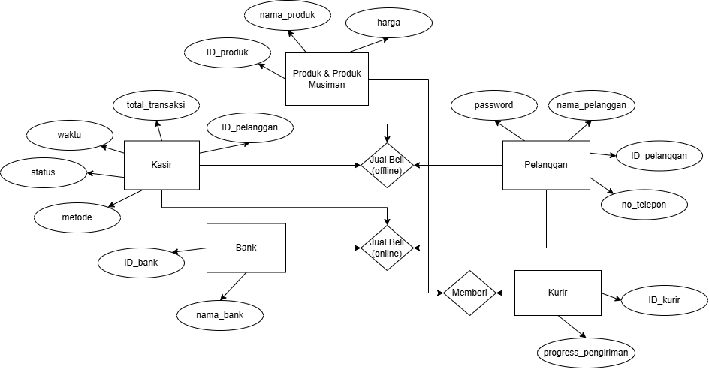
DFD (Data Flow Diagram)

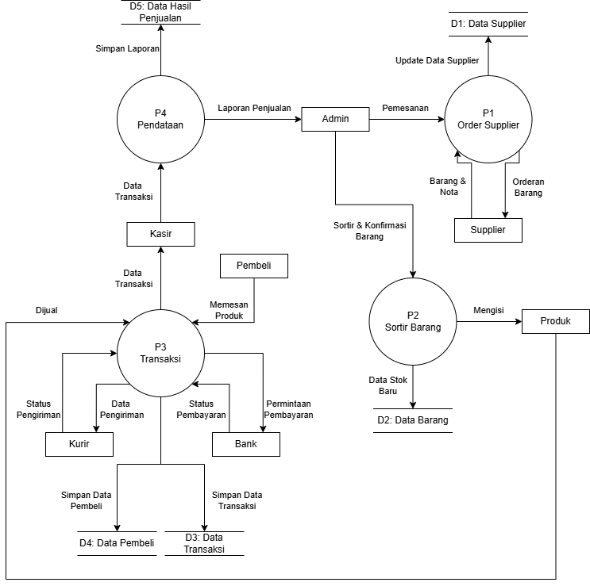

System (PHP, Javascript):
- System yang melakukan Interaksi pada website seperti button dan blank fill
- melakukan aritmatika pada proses pembelian

UI (CSS, HTML) :
Halaman 1 : Home
- Berisi menu yang pasti ada, dan menu pilihan oleh toko.
Halaman 2 : Menu
- Menyediakan semua menu yang tersedia pada toko.
- Pengguna dapat menambahkan, mengubah jumlah, dan menghapus item dari keranjang.
- Pengguna dapat memilih antara Ambil Sendiri (Self Pick-up) atau Pesan Antar (Delivery).
- Pengguna dapat menyelesaikan pembayaran melalui berbagai metode (Transfer Bank, E-Wallet, Kartu Kredit) serta opsi menu kode promosi.
- Sistem mengirimkan notifikasi (email/SMS) berisi rincian pesanan dan status.
Halaman 3 : About
- Memberikan kontak nomor telefon restoran untuk mengetahui lebih lanjut informasi restoran.
- Memberi lokasi toko yang tersedia pada suatu kota.
- Memberi history singkat atau background toko.

Hardware

Server
Komponen | Spesifikasi Minimum | Alasan
CPU (Processor) | 2 Core, 2.0 GHz+ | Untuk menangani pemrosesan data (memuat halaman, memproses pesanan, menjalankan script PHP/Node.js).
RAM (Memori) | 4 GB | Untuk memastikan kinerja yang lancar, terutama saat traffic website mulai tinggi (misalnya saat ada promo) atau saat menjalankan database dan web server (Apache/Nginx) secara bersamaan.
Storage (Penyimpanan) | 50 GB SSD (Solid State Drive) | SSD sangat disarankan karena kecepatan baca/tulisnya jauh lebih cepat daripada HDD, yang mempercepat waktu muat halaman, menu, dan gambar produk.
Bandwidth/Jaringan | Minimal 50 Mbps (koneksi server) | Menjamin transfer data (gambar dan konten) ke pengguna cepat tanpa bottleneck.

Admin
Perangkat Keras | Spesifikasi | Alasan
Komputer/Laptop | RAM 8 GB, CPU i3/Ryzen 3 ke atas. | Untuk mengedit konten, mengunggah foto produk resolusi tinggi, dan mengelola dashboard admin yang responsif tanpa lag.
Perangkat Input | Mouse & Keyboard yang nyaman. | Untuk efisiensi kerja saat input data menu atau memproses pesanan dalam jumlah besar.
Printer | Printer Thermal/Laser (opsional) | Diperlukan untuk mencetak struk pemesanan online atau pesanan yang masuk melalui website ke dapur/barista.
Koneksi Internet | Koneksi stabil, minimal 10 Mbps. | Sangat penting untuk menghindari kesalahan saat memproses pembayaran atau memperbarui status pesanan secara real-time.

Pengguna
Perangkat Keras | Kebutuhan yang Diharapkan | Alasan
Perangkat Akses | Smartphone (mayoritas), Tablet, atau PC. | Website harus dioptimalkan agar responsif di berbagai perangkat ini (kebutuhan non-fungsional).
Browser | Browser versi terbaru (Chrome, Safari, Firefox). | Memastikan semua fitur frontend (keranjang belanja, animasi) bekerja dengan baik.
Koneksi Internet | Data seluler atau Wi-Fi yang memadai. | Pelanggan memerlukan koneksi untuk memuat gambar menu dan menyelesaikan transaksi pembayaran.

Perencanaan

Penjadwalan
Fase Waterfall | Aktivitas Utama | Durasi | Minggu Ke-
I. Persyaratan (Requirements) |  | 1 Minggu | 1
 | 1.1. Pengumpulan Kebutuhan: Wawancara mendalam dengan klien untuk detail fungsional, non-fungsional, dan konten. | 3 Hari | M. 1
 | 1.2. Analisis & Dokumentasi Kebutuhan: Menyusun Software Requirement Specification (SRS) / Dokumen Kebutuhan Sistem. | 2 Hari | M. 1
 | 1.3. Sign-off Klien: Persetujuan resmi terhadap dokumen kebutuhan. | 1 Hari | M. 1
II. Desain (Design) |  | 2 Minggu | 2–3
 | 2.1. Desain Database: Perancangan Skema Database (ERD) dan struktur tabel (produk, keranjang, transaksi, admin, pelanggan). | 4 Hari | M. 2
 | 2.2. Desain UI/UX (Wireframing & Mockup): Pembuatan layout halaman utama, menu, keranjang, dan dashboard admin. | 6 Hari | M. 2–3
 | 2.3. Desain Teknis: Pemilihan arsitektur sistem (MVC) dan persiapan lingkungan server. | 2 Hari | M. 3
 | 2.4. Sign-off Desain: Persetujuan akhir klien pada desain visual (mockup). | 1 Hari | M. 3
III. Implementasi (Implementation) |  | 5 Minggu | 4–8
 | 3.1. Setup Lingkungan & Database: Instalasi framework (Laravel), konfigurasi server, dan pembuatan tabel database. | 3 Hari | M. 4
 | 3.2. Pengembangan Backend Inti (Admin): Pembuatan dashboard admin (login, manajemen produk, manajemen data master). | 10 Hari | M. 4–5
 | 3.3. Pengembangan Frontend (Menu & Informasi): Coding tampilan halaman depan, menu, dan halaman informasi (About Us, Kontak). | 7 Hari | M. 6
 | 3.4. Pengembangan Fitur E-commerce: Implementasi Keranjang Belanja, Checkout, dan Integrasi Payment Gateway (dummy/sandbox). | 10 Hari | M. 7–8
 | 3.5. Pengembangan Fitur Reservasi & Notifikasi: Integrasi reservasi meja dan notifikasi pesanan ke admin. | 5 Hari | M. 8
IV. Verifikasi (Testing & QA) |  | 1 Minggu | 9
 | 4.1. Unit Testing: Pengujian fungsionalitas per modul oleh developer. | 3 Hari | M. 9
 | 4.2. System Testing & QA: Pengujian oleh tim QA (Bug hunting, pengujian fungsional dan non-fungsional). | 4 Hari | M. 9
 | 4.3. User Acceptance Testing (UAT): Pengujian akhir oleh klien/admin toko menggunakan data riil/simulasi. | 3 Hari | M. 9
V. Pemeliharaan (Deployment) |  | 1 Minggu | 10
 | 5.1. Perbaikan Bug Final: Implementasi perbaikan berdasarkan hasil UAT. | 2 Hari | M. 10
 | 5.2. Deployment ke Server Produksi: Pindah website dari lingkungan pengembangan ke server live. | 1 Hari | M. 10
 | 5.3. Pelatihan Admin & Serah Terima: Pelatihan penggunaan dashboard admin dan serah terima dokumen teknis proyek. | 2 Hari | M. 10
 | 5.4. Masa Garansi/Pemeliharaan Awal: (Dimulai setelah Minggu 10, biasanya 1-3 bulan) | Berlanjut | M. 11+

Kebutuhan Fungsional
ID | Modul | Kebutuhan Fungsional
F1 | Manajemen Produk | Admin dapat menambah, mengubah, menghapus, dan menonaktifkan produk/menu (termasuk harga, deskripsi, dan foto).
F2 | Katalog Menu | Pengguna dapat melihat semua produk yang dikelompokkan berdasarkan kategori (Roti, Pastry, Kopi, Musiman).
F3 | Keranjang Belanja | Pengguna dapat menambah, mengurangi, atau menghapus kuantitas item dalam keranjang belanja.
F4 | Checkout & Pesanan | Pengguna dapat mengisi detail kontak dan alamat pengiriman, serta memilih opsi Take Away atau Delivery.
F5 | Promosi | Pengguna dapat memasukkan kode promosi (diskon) pada halaman checkout dan sistem menghitung total baru.
F6 | Pembayaran | Sistem menyediakan pilihan metode pembayaran (misalnya, Transfer Bank dan QRIS) dan menampilkan konfirmasi pembayaran.
F7 | Dashboard Admin | Admin dapat memantau semua pesanan yang masuk dan mengubah status pesanan (misalnya: Menunggu Pembayaran, Sedang Diproses, Siap Diambil/Kirim).
F8 | Akun Pengguna | Pengguna dapat mendaftar, login, dan mengelola profil mereka, termasuk melihat riwayat transaksi.
F9 | Laporan Dasar | Admin dapat melihat laporan ringkasan penjualan harian/bulanan.

Kebutuhan Non-Fungsional
ID | Kategori | Kebutuhan Non-Fungsional
NF1 | Performa | Waktu muat halaman (Page Load Time) maksimal 3 detik pada koneksi internet standar.
NF2 | Performa | Sistem harus mampu menangani minimal 50 transaksi bersamaan dalam satu jam tanpa penurunan performa yang signifikan.
NF3 | Keamanan | Seluruh website harus dienkripsi menggunakan protokol HTTPS/SSL untuk melindungi data pengguna dan transaksi.
NF4 | Keamanan | Data sensitif (misalnya, password admin dan pelanggan) harus disimpan dalam bentuk terenkripsi (hash).
NF5 | Kompatibilitas | Website harus 100% responsif dan dapat diakses dengan optimal pada browser modern (Chrome, Firefox, Safari) di perangkat desktop dan seluler.
NF6 | Aksesibilitas | Navigasi menu dan alur checkout harus intuitif dan sederhana agar dapat digunakan oleh semua tingkatan pengguna (UX/UI).
NF7 | Pemeliharaan | Kode sumber harus didokumentasikan dengan baik dan terstruktur menggunakan framework (Laravel) untuk memudahkan maintenance dan pengembangan di masa depan.
NF8 | Ketersediaan | Sistem harus memiliki uptime (waktu ketersediaan) minimal 99.5% dalam sebulan.
NF9 | SEO (Optimasi Mesin Pencari) | Setiap halaman produk dan menu harus memiliki kemampuan untuk mengatur meta deskripsi dan title tag yang ramah SEO.

Tujuan
- Meningkatkan Penjualan Online: Menjadikan website sebagai kanal utama pemesanan (e-commerce) produk bakery dan cafe.
- Memperluas Jangkauan Pasar: Meningkatkan visibilitas brand melalui optimasi SEO dan menyediakan media presentasi menu serta suasana cafe/bakery secara profesional.
- Efisiensi Layanan Pelanggan: Menyediakan informasi lengkap (menu, lokasi, jam buka) secara mandiri, serta sistem reservasi meja sederhana untuk mengurangi inquiry melalui telepon/media sosial.

Ruang Lingkup
Kategori | Termasuk (In-Scope) | Dikecualikan (Out-of-Scope)
Fitur Inti | Pemesanan Online Dasar: Menu digital, keranjang belanja, checkout, dan dashboard admin untuk memproses pesanan. | Aplikasi Mobile: Hanya pengembangan web responsif, bukan aplikasi native iOS/Android.
Integrasi | Integrasi Pembayaran Dasar: Pilihan Transfer Bank dan QRIS (payment gateway sederhana/manual). | Integrasi POS/Kasir Kompleks: Tidak ada sinkronisasi real-time stok atau penjualan dengan sistem kasir fisik yang sudah ada.
Konten | Implementasi dan upload semua konten (foto produk, deskripsi, informasi cafe) yang disediakan oleh klien. | Pembuatan konten (foto/video) baru atau lisensi gambar berbayar; tanggung jawab klien.
Pengujian | Dilakukan pengujian fungsional dan User Acceptance Test (UAT) di akhir proyek.

Manajemen Resiko
Risiko yang Mungkin Terjadi | Dampak Jika Terjadi | Rencana Mitigasi
Perubahan Persyaratan Klien | Penundaan jadwal dan peningkatan biaya (karena menggunakan Waterfall, perubahan di tengah fase coding sangat mahal). | Memastikan adanya dokumen sign-off resmi pada akhir Fase Persyaratan dan Desain, serta menerapkan proses pengendalian perubahan yang ketat.
Keterlambatan Konten | Proyek stuck di Fase Implementasi karena tidak ada foto atau deskripsi produk untuk di-upload. | Menetapkan tenggat waktu wajib (hard deadline) untuk penyerahan seluruh konten oleh klien pada akhir Fase Desain (Minggu 3).
Bug pada Integrasi Pembayaran | Transaksi gagal atau data pembayaran tidak tercatat, menyebabkan kerugian bisnis. | Melakukan pengujian integrasi yang ekstensif pada lingkungan sandbox di Fase 4 dan memastikan developer berpengalaman dalam sistem e-commerce.
Kinerja Server Lemah | Website lambat saat traffic tinggi, menyebabkan pelanggan frustrasi dan batal memesan (abandoned cart). | Memastikan spesifikasi server (RAM/SSD) telah dipesan sesuai dengan kebutuhan non-fungsional (NF1 & NF2) dan melakukan stress test sebelum deployment.

Pemodelan

Gambaran Website
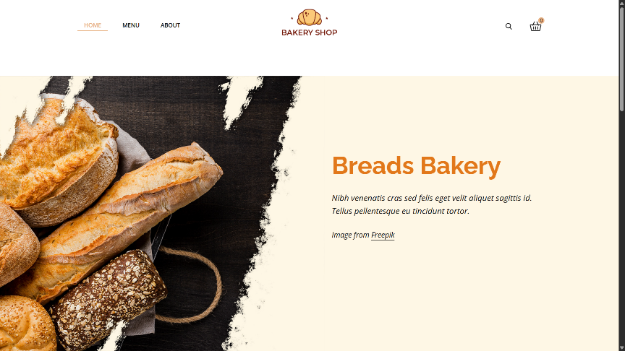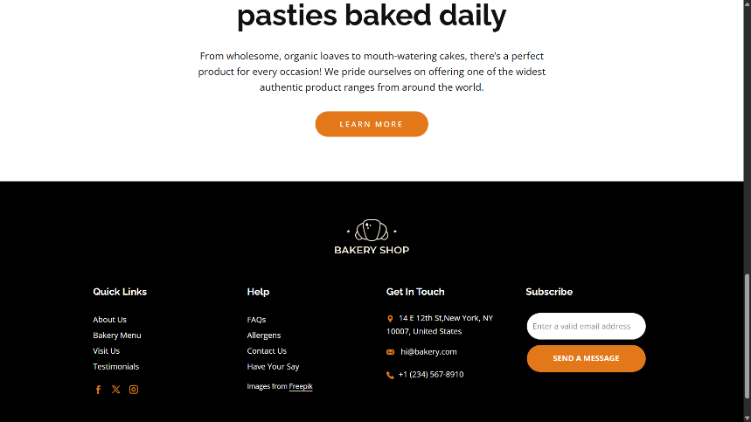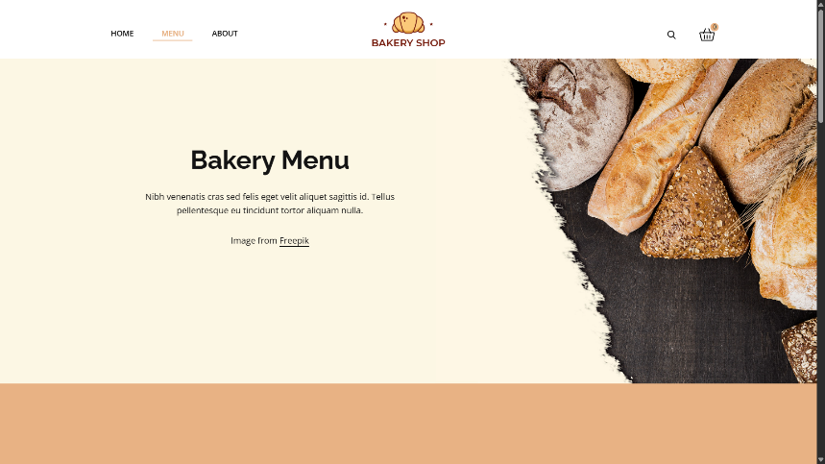
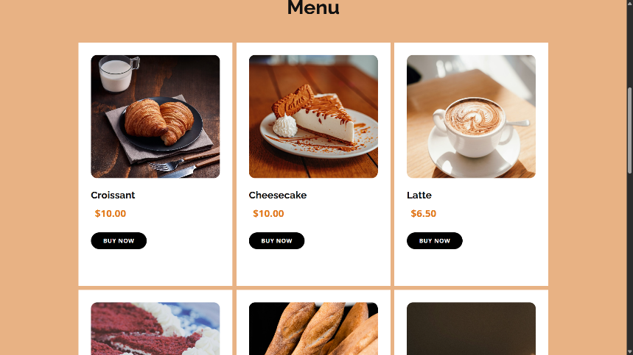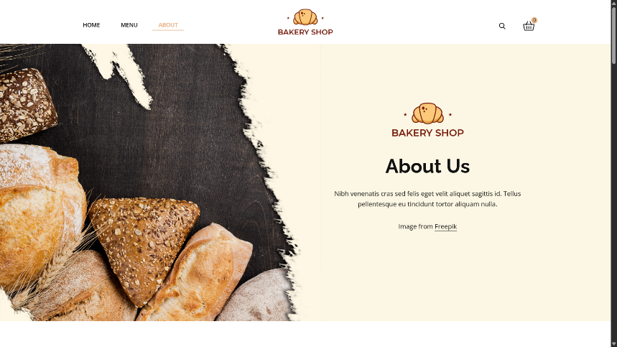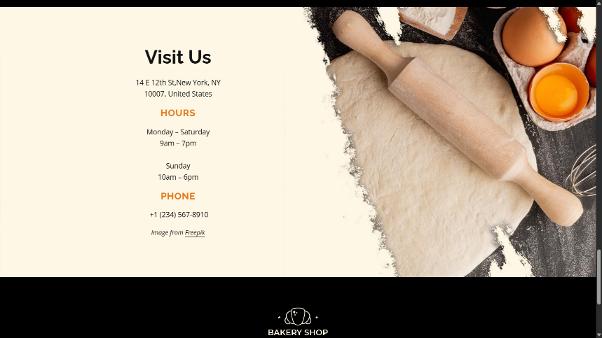

Implementasi

Implementasi Database
Variabel Database | Atribut (Kolom) | Kelas Data yang Cocok | Keterangan/Alasan
Data Produk (Makanan & Minuman) | nama_produk | VARCHAR(255) | Untuk teks nama produk (panjang bervariasi).
 | ID_produk | VARCHAR(50) atau INT | Tergantung format kode. Gunakan VARCHAR jika kode mengandung huruf.
 | harga | DECIMAL(10, 2) atau INT | DECIMAL disarankan untuk menyimpan nilai moneter secara akurat (10 digit total, 2 di belakang koma).
Data Keranjang | ID_produk | Foreign Key | Merujuk ke Data Produk yang dipilih.
 | jumlah | INT | Jumlah unit produk yang dibeli.
 | harga_item | DECIMAL(10, 2) | Harga produk saat dimasukkan keranjang (penting untuk histori).
 | ID_transaksi | Foreign Key | Merujuk ke Data Transaksi saat checkout.
Data Kode Promosi | kode_promosi | VARCHAR(20) | String unik dari kode (misal: "DISKONFEB25").
 | nilai_diskon | DECIMAL(5, 2) atau INT | Dapat berupa persentase (misal: 0.15) atau nilai nominal diskon.
 | tanggal_kadaluarsa | DATE | Untuk membatasi masa berlaku kode promosi.
Data Admin | username | VARCHAR(255) | Digunakan untuk login.
 | password | CHAR(60) atau VARCHAR(255) | Harus menyimpan hasil hashing (enkripsi satu arah) yang panjang dan tetap.
 | level_akses | ENUM atau VARCHAR(50) | Misalnya: 'Super Admin', 'Staf Kasir', 'Staf Konten'.
Data Pelanggan | nama_pelanggan | VARCHAR(255) | Nama lengkap pelanggan.
 | ID_pelanggan | VARCHAR(255) | Digunakan untuk login, harus unik.
 | password | CHAR(60) atau VARCHAR(255) | Seperti admin, harus di-hash.
 | nomor_hp | VARCHAR(15) | Untuk kontak, menggunakan VARCHAR agar dapat mencakup awalan negara atau format khusus.
Data Kasir | tanggal_transaksi | DATETIME | Mencatat kapan pesanan diselesaikan.
 | total_penjualan | DECIMAL(10, 2) | Total akhir yang dibayar pelanggan.
 | status_transaksi | ENUM | Misal: 'Pending', 'Dibayar', 'Diproses', 'Selesai', 'Dibatalkan'.
 | metode_pembayaran | VARCHAR(50) | Misal: 'QRIS', 'Transfer Bank', 'Cash'.
 | ID_pelanggan | Foreign Key | Merujuk ke Data Pelanggan yang melakukan transaksi.
Data Bank | ID_bank | Foreign Key | Merujuk ke kode unik setiap data bank
 | nama_bank | VARCHAR(255) | Nama bank untuk transaksi
Data Supplier | tgl_pesan | DATE | Berisi tanggal terjadinya restoking produk
 | kuantitas | INT (50) | Catatan banyak produk yang dipesan
Data Kurir | ID_kurir | Foreign Key | Identitas kurir
 | progress_pengiriman | CHAR(10) | Proses pengiriman barang

Implementasi Teknis

Arsitektur Sistem
- Frontend: HTML, CSS, JavaScript
- Backend: PHP (Laravel)
- Database: MySQL
- Server: Apache (XAMPP)

Keamanan
- Password di-hash menggunakan bcrypt
- Validasi input pengguna
- HTTPS

Kesimpulan

Dengan menerapkan metode Waterfall, pengembangan website bakery dan café dapat dilakukan secara terstruktur, terdokumentasi, dan terkontrol. Metode ini cocok untuk proyek dengan kebutuhan yang jelas sejak awal dan menghasilkan sistem pemesanan online yang efektif, aman, dan mudah digunakan.

Daftar Pustaka

Susana Dwi Yulianti , Chia Wilsen , Henokh Rudolf Christofle ,Angel Calllista Pramadio ,Cintiya Mae Putri, Perancangan Website Pemesanan Menu Secara Online pada Coffee Shop, Jurnal Sistem Komputer dan Kecerdasan Buatan Volume VIII Nomor 1 September 2024.
Ahmad Zaini Muchtar,Perancangan Web E-Commerce UMKM Restoran Bakso Arema Menggunakan Framework Larave.
Sukardi, Eric Alfonsius, Ade Yuni Safitris , Sistem Informasi E-Menu Pada Café Raego Berbasis Web Mobile.
Adnan Terry Susesno, Teguh Edi Prasetyo, Kemudahan Akses dan Pemesanan: Sistem Informasi Aplikasi.
Aldyan Gilang Primanda, Ika Nur Fajri, Perancangan Sistem Informasi Pemesanan Berbasis Web di Restoran Pawon Jinawi.

